TRƯỜNG CAO ĐẲNG FPT POLYTECHNIC





SOA204

LAB1



**NÀM**

GVHD: Nguyễn Lý Minh Thy

SV: Đỗ Anh Quân

MSSV : PS33729

*Ngày 5 tháng 1 năm 2024*

🙢🕮🙠

Mục lục

BÀI 1 (4 ĐIỂM): 3

Hãy so sánh giữa phần mềm mã nguồn mở và phần mềm độc quyền bao gồm một số tiêu chí như: 3

- Độ tương thích với nhiều nền tảng 3

- Tính bảo mật 3

- Tính thẩm mỹ 3

- Tính dễ sử dụng 3

- Tính ổn định 3

- Khả năng tùy biến 3

- Khả năng cập nhật sửa lỗi 3

- … 3

BÀI 2 (4 ĐIỂM): 4

Theo bạn lý do gì khiến phần mềm mã nguồn mở có tính ổn định và bảo mật cao? 4

BÀI 1 (4 ĐIỂM):

Hãy so sánh giữa phần mềm mã nguồn mở và phần mềm độc quyền bao gồm một số tiêu chí như:

- Độ tương thích với nhiều nền tảng

- Tính bảo mật

- Tính thẩm mỹ

- Tính dễ sử dụng

- Tính ổn định

- Khả năng tùy biến

- Khả năng cập nhật sửa lỗi

- …

|  |  |  |
| --- | --- | --- |
| Tiêu chí | Phần mềm mã nguồn mở | Phần mềm độc quyền |
| Độ tương thích với nhiều nền tảng | Thường tương thích với nhiều nền tảng khác nhau, bao gồm cả Windows, macOS, Linux và các hệ điều hành di động như Android và iOS. | Thường chỉ tương thích với một số nền tảng nhất định, ví dụ như chỉ chạy trên Windows hoặc macOS. |
| Tính bảo mật | Thường được xem là an toàn hơn do mã nguồn được công khai và có thể được kiểm tra bởi cộng đồng. | Thường được xem là an toàn hơn do được kiểm soát chặt chẽ bởi nhà sản xuất và có thể được cung cấp với các tính năng bảo mật cao hơn. |
| Tính thẩm mỹ | Thường có nhiều tùy chọn để tùy chỉnh giao diện và có thể được thiết kế để phù hợp với nhiều phong cách khác nhau. | Thường có giao diện được thiết kế chuyên nghiệp và được tối ưu hóa để đáp ứng nhu cầu của người dùng. |
| Tính dễ sử dụng | Thường có giao diện đơn giản và dễ sử dụng, với nhiều tùy chọn để tùy chỉnh và cấu hình. | Thường có giao diện được thiết kế chuyên nghiệp và được tối ưu hóa để đáp ứng nhu cầu của người dùng. |
| Tính ổn định | Thường được cập nhật thường xuyên và có thể được sửa lỗi nhanh chóng bởi cộng đồng. | Thường được cập nhật thường xuyên và có thể được sửa lỗi nhanh chóng bởi nhà sản xuất. |
| Khả năng tùy biến | Thường có nhiều tùy chọn để tùy chỉnh và cấu hình, và có thể được sửa đổi và phát triển bởi cộng đồng. | Thường có ít tùy chọn để tùy chỉnh và cấu hình, và không thể được sửa đổi hoặc phát triển bởi người dùng. |
| Khả năng cập nhật sửa lỗi | Thường có thể được sửa lỗi nhanh chóng bởi cộng đồng và có thể được cập nhật thường xuyên. | Thường có thể được sửa lỗi nhanh chóng bởi nhà sản xuất và có thể được cập nhật thường xuyên. |

BÀI 2 (4 ĐIỂM):

Theo bạn lý do gì khiến phần mềm mã nguồn mở có tính ổn định và bảo mật cao?

Phần mềm mã nguồn mở thường được xem là ổn định và bảo mật hơn do các lý do sau:

Mã nguồn được công khai: Mã nguồn của phần mềm mã nguồn mở được công khai, cho phép bất kỳ ai kiểm tra và đóng góp vào mã nguồn. Điều này giúp tìm ra lỗi và sửa chúng nhanh chóng, giúp phần mềm trở nên ổn định hơn.

Cộng đồng lớn: Phần mềm mã nguồn mở thường có cộng đồng lớn, đóng góp vào mã nguồn và giúp sửa lỗi. Cộng đồng này giúp đảm bảo rằng phần mềm luôn được cập nhật và bảo mật.

Không có phần mềm độc quyền: Phần mềm mã nguồn mở không có phần mềm độc quyền, điều này giúp đảm bảo rằng không có ai kiểm soát mã nguồn và có thể sử dụng mã nguồn để tấn công người dùng.

Có nhiều người kiểm tra mã nguồn: Vì mã nguồn của phần mềm mã nguồn mở được công khai, nhiều người có thể kiểm tra mã nguồn và đóng góp vào mã nguồn. Điều này giúp đảm bảo rằng phần mềm được kiểm tra kỹ lưỡng và bảo mật hơn.

Tóm lại, phần mềm mã nguồn mở có tính ổn định và bảo mật cao hơn do mã nguồn được công khai, có cộng đồng lớn, không có phần mềm độc quyền và có nhiều người kiểm tra mã nguồn.

BÀI 3 (2 ĐIỂM)

Đăng ký tài khoản github

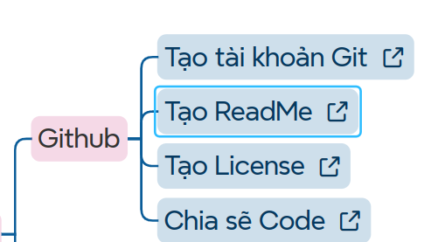

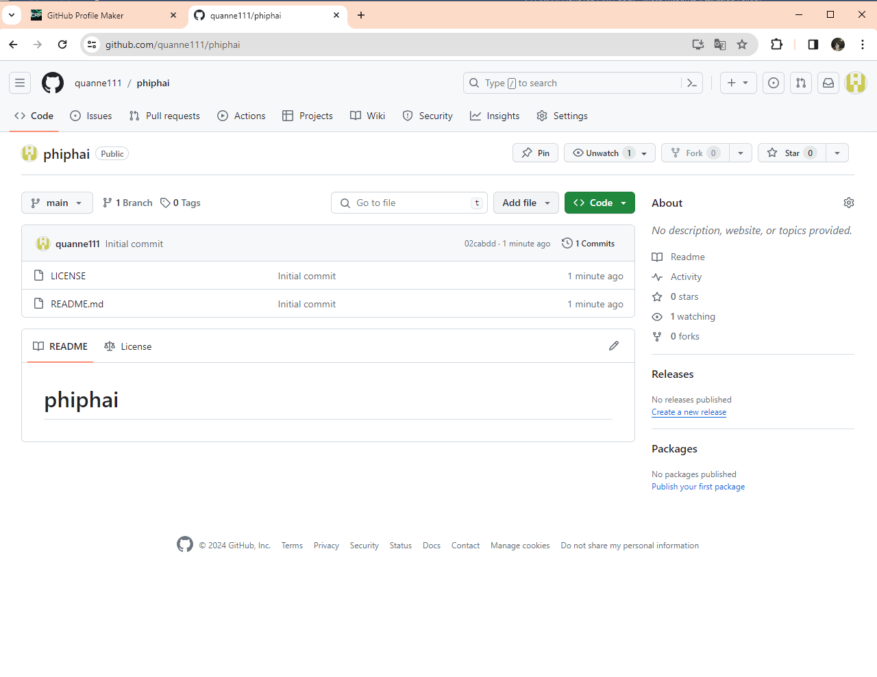

**HẾT**